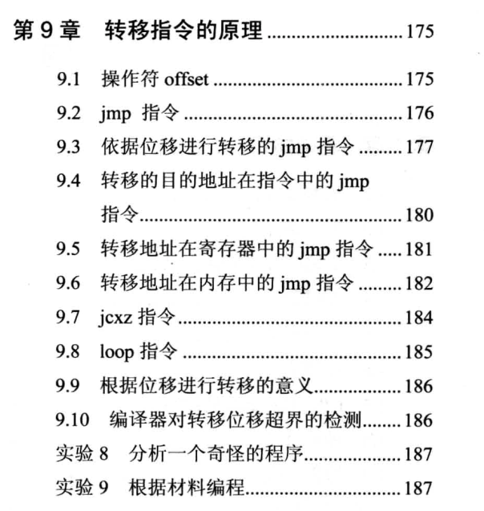

**offset指令**

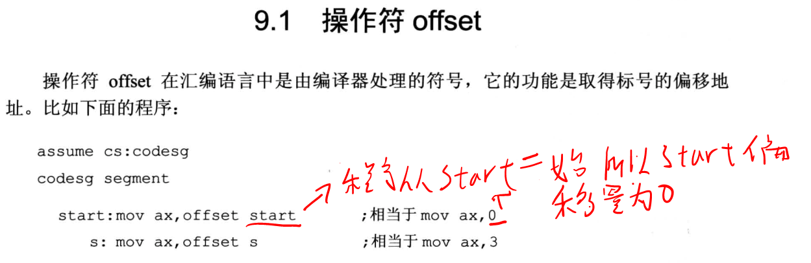

**下面的跳转指令**

**分为包含实际跳转地址的16位指令和通过8位地址数来提供跳转指令**

**和当前指令的位置的偏差，CPU通过计算偏差加上当前IP实现跳转的指令，这是第二种指令。例如 jump short al，这个al代指的是将要跳转的ip位置，偏差通过计算机来计算，这个计算出来的偏差变成机器指令来存储，所以jump的二进制转化以后，我们只能看到地址的偏移量，这个al一般是将要跳转的ip地址，因此只要一个字节也就是8位，所以这种短距离跳转，一般的范围都是-128~127**

如何区分这两种指令 通过他们提供的是16位以上还是8位地址就知道了

**jump指令**

前面两种jump指令没有存储跳转的地址，而是通过计算段内偏移量

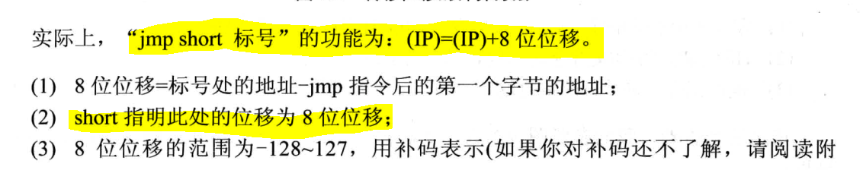

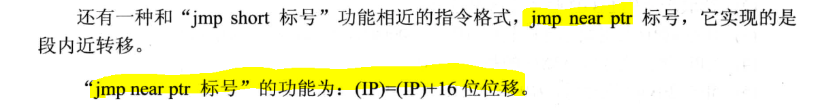

存储cs ip地址

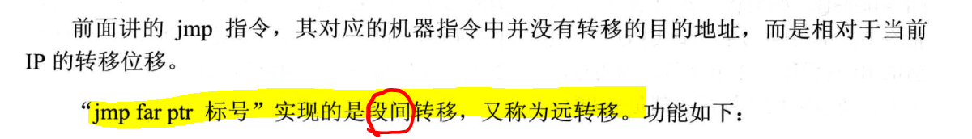

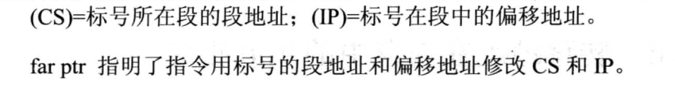

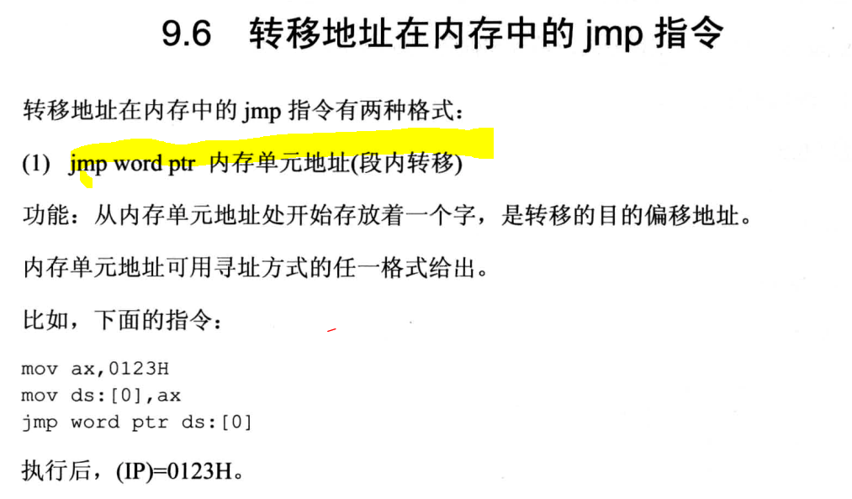

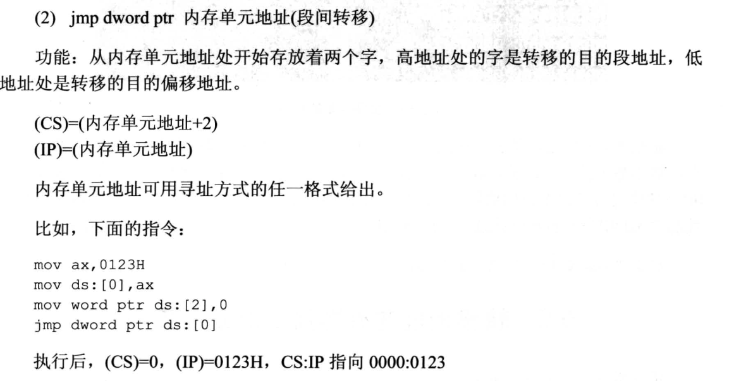

**jcxz跳转指令**

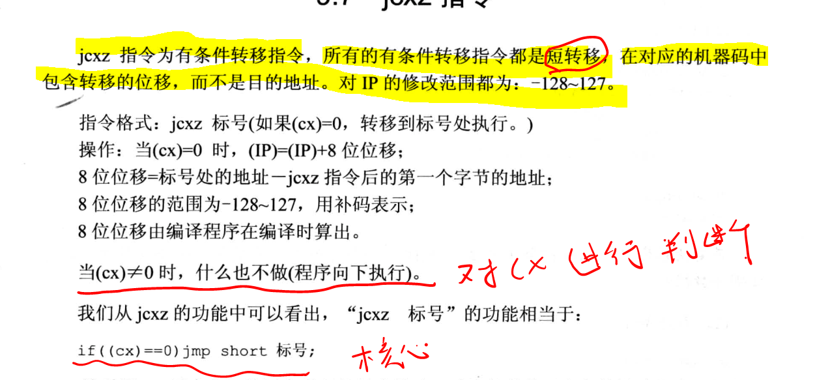

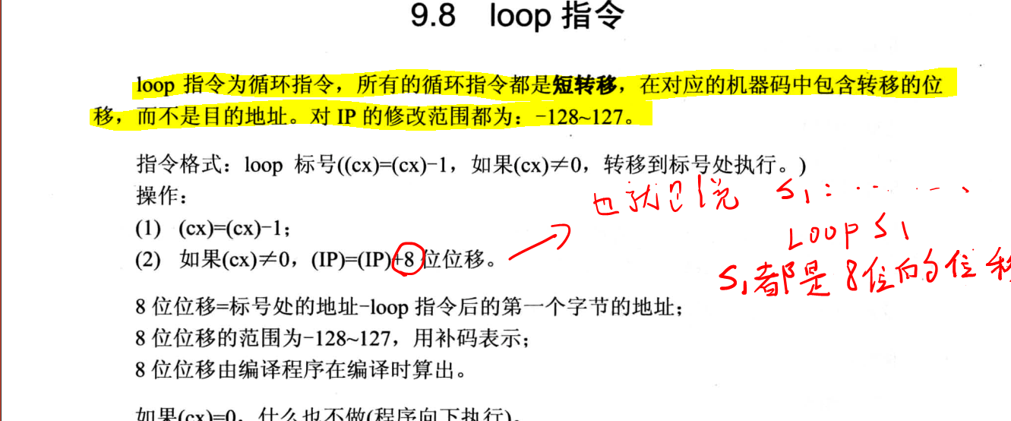

**输出到屏幕上的字符段区域**

